**캡스톤 디자인 I**

**종합설계 프로젝트**

|  |  |
| --- | --- |
| **프로젝트 명** | **[같이 가자]** |
| **팀 명** | **20조 같이가자** |
| **문서 제목** | **최종보고서** |

|  |  |
| --- | --- |
| **Version** | 1.2 |
| **Date** | 2019-05-26 |

|  |  |
| --- | --- |
| **팀원** | **백장현 (조장)** |
| **장용훈** |
| **고양제** |
| **이효준** |
| **박지선** |
| **지도교수** | **이민석 교수님** |

|  |
| --- |
| **CONFIDENTIALITY/SECURITY WARNING**  이 문서에 포함되어 있는 정보는 국민대학교 전자정보통신대학 컴퓨터공학부 및 컴퓨터공학부 개설 교과목 캡스톤 디자인I 수강 학생 중 프로젝트 “같이가자”를 수행하는 팀 “같이가자”의 팀원들의 자산입니다. 국민대학교 컴퓨터공학부 및 팀 “같이가자”의 팀원들의 서면 허락없이 사용되거나, 재가공 될 수 없습니다. |

**문서 정보 / 수정 내역**

|  |  |
| --- | --- |
| **Filename** | 최종보고서-같이가자.doxc |
| **원안작성자** | 백장현, 장용훈 , 고양제 , 이효준 ,박지선 |
| **수정작업자** | 백장현, 장용훈 , 고양제 , 이효준 ,박지선 |

|  |  |  |  |  |
| --- | --- | --- | --- | --- |
| 수정날짜 | 대표수정자 | Revision | 추가/수정 항목 | 내 용 |
| 2019-05-23 | 박지선, 고양제 | 1.0 | 최초 작성 | 목차 수정 및 초안 |
| 2019-05-25 | 박지선 | 1.1 | 내용 추가 | 오타 수정 및 내용 수정 |
| 2019-05-26 | 고양제 | 1.2 | 내용 추가 | 사진 및 내용 추가 |
|  |  |  |  |  |
|  |  |  |  |  |
|  |  |  |  |  |
|  |  |  |  |  |

**목 차**

**1 개요 5**

**1.1 프로젝트 개요 5**

**1.2 추진 배경 및 필요성 5**

**1.2.1 유사한 어플리케이션 5**

**1.2.2 기술의 시장 현황 6**

**1.2.3 기술 발전 현황 6**

**1.2.4 기존 기술, 시스템의 장단점 7**

**1.2.4.1. GPS 시스템의 장단점 7**

**1.2.4.2. 비콘 시스템의 장단점 7**

**1.2.4.3. NFC시스템의 장단점 8**

**1.2.5 방문 인증방식의 개선방법과 예상되는 시장환경, 발전환경의 변화 8**

**2 개발 내용 및 최종 결과 9**

**2.1 목표 9**

**2.2 연구 내용 및 결과물 9**

**2.2.1 연구/개발 내용 9**

**2.2.1.1. 웹 서버, 데이터베이스 구축 9**

**2.2.1.2. 로그인, 회원가입 구현 9**

**2.2.1.3. 이벤트 등록 구현 10**

**2.2.1.4. 사진을 이용한 인증 구현 10**

**2.2.1.5. GPS을 이용한 인증 구현 10**

**2.2.1.6. QR CODE을 이용한 인증 구현 10**

**2.2.1.7. BEACON을 이용한 인증 구현 10**

**2.2.1.8. 랭킹 및 참여 구현 10**

**2.2.2 시스템 기능 요구사항 11**

**2.2.3 시스템 비기능(품질) 요구사항 11**

**2.2.4 시스템 구조 및 설계도 12**

**2.2.5 활용/개발된 기술 12**

**2.2.6 현실적 제한 요소 및 그 해결 방안 12**

**2.2.6.1. 하드웨어 12**

**2.2.6.2. 소프트웨어 13**

**2.2.6.3. 기타 13**

**2.2.7 결과물 목록 13**

**2.3 기대효과 및 활용방안 14**

**3 자기평가 15**

**4 참고문헌 및 사이트 15**

**5 부록 16**

**5.1 사용자매뉴얼 16**

**5.2 테스트 케이스 16**

# 개요

## 프로젝트 개요

[같이 가자]는 사용자가 여러 이벤트를 참여, 개설 할 수 있는 플랫폼을 제공. 이벤트에 참가하는 사용자는 특정 장소에 대한 인증을 통하여 이벤트에 참여. 이 때 인증 장소에 대한 개수, 제한 시간 등은 이벤트 개설자가 설정 가능. 사용자는 다양한 방식을 통해 장소에 대한 인증을 하고, 그에 따른 적절한 보상을 받는다.

## 추진 배경 및 필요성

### **유사한 어플리케이션**

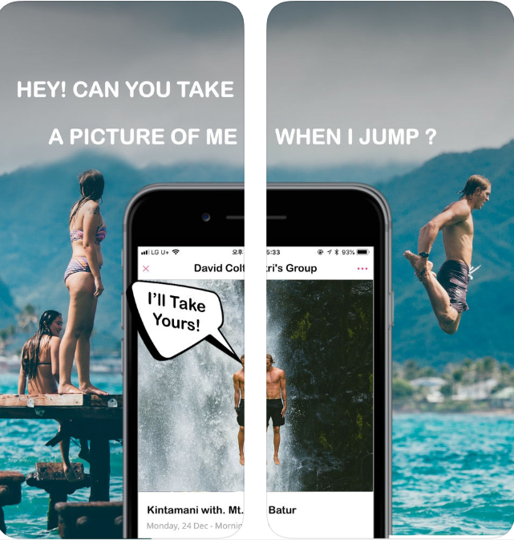

**[그림 1 - VisitTogether 어플]**

OS기반으로 VisitTogether라는 app이 존재한다. 이름은 비슷하지만 다른 기능을 제공하게 된다 이 앱은 다음과 같은 시나리오를 가정한다. 여행할 도시를 선택하고 가보고 싶은 장소를 골라 여행 일정을 만든다. 도시 별 추천 관광명소 목록을 제공해준다. 다른 여행자들의 일정을 살펴보고 비슷한 계획이 있는 여행자를 일정에 합류할 수 있다. 다른 여행자들이 합류할 수 있도록 여행 일정을 공유할 수 있다. 마음이 맞는 여행자들을 찾았다면 그룹채팅이 가능하다. 한마디로 요약하자면 함께 여행을 갈 수 있는 기능을 제공하는 플랫폼이다. 우리의 앱은 단순히 여행이 아닌 ‘인증’을 통하여 장소를 방문 했음을 보여주고 이 결과를 타인과 공유한다는 점에서 다른 플랫폼이다. 이외에도 여행 공유에 관한 유사 앱들은 시중에 많이 있다. 하지만 현재 시장에는 우리의 개발 예정인 앱과 동일한 기능을 하는 앱은 존재하지 않는 것으로 확인되었다.

### **기술의 시장 현황**

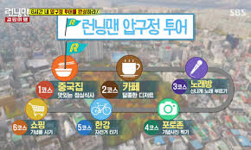

**[그림 2 – 예능 프로 런닝맨]**

TV를 보면 많은 채널에서 여행을 테마로 하여 미션을 진행하는 예능 프로가 방영되고 있다. 이런 프로들이 유행처럼 번져 회사의 야유회나 학생들의 수련회 등 여러 단체에서 참가자들을 대상으로 특정장소에 방문해야 하는 미션을 부여하는 이벤트를 개최하고 있다. 대표적인 예시가 여행객들을 대상으로 전국에 있는 기차역이나 유명관광지마다 해당지역의 특징을 닮은 도장을 두고 방문객들이 스탬프북에 도장을 모으는 것이다.

지금까지는 이러한 이벤트를 개최할 경우 이벤트 업체의 직원이 참가자들의 방문을 추적 , 확인하고 미션 도장을 찍어주는 등 추가적인 비용이 소요되어 왔다. 또한 비용문제,시설 이용권한 등의 문제로 이러한 이벤트를 개최하기 위한 대상이 여행사,기업, 지자체 등에 머물러있어, 일반인들이 쉽게 이러한 이벤트를 열수 없었다.

이러한 문제점을 해결하기 위해 우리 [같이가자]는 일반인도 손쉽게 여행이벤트를 열 수 있는 플랫폼을 만들어 보기로 결정하였다.

### **기술 발전 현황**

- 구글맵의 타임라인 기능은 GPS기반 사용자 위치정보를 토대로 특정 장소(영화관, 관광지,음식점 등)에 방문하면 방문기록이 남게 된다. 이외에도 구글 플레이스토어에는 특정 장소에 방문했을시 알림을 띄워주는 어플리케이션 등 사용자의 위치를 파악하여 방문 여부를 판별하는 기술이 많이 발전되어 있다. GPS를 통한 인증외에도 특정 기기에 태그하는 NFC방식 , Bluetooth 기반의 신호를 보내 위치정보를 인증 시켜주는 비콘 등이 존재 한다

### **기존 기술, 시스템의 장단점**

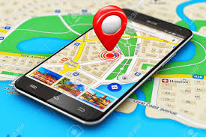 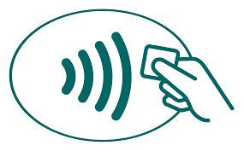 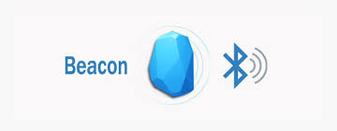

**[그림3 – GPS] [그림4 – NFC] [그림5 – 비콘]**

#### GPS 시스템의 장단점

- GPS는 미국정부가 구축한 항법지원시스템으로써 지상, 해상, 공중 등 지구상 어느 곳에서나 시간제약 없이 인공위성으로부터 수신된 정보로 위치정보를 파악할 수 있는 위성측정 시스템이다

국내에서는 약100m이내의 정확도를 보이며 누구나 손쉽게 사용할 수 있다는 장점이 있다.

하지만 생각보다 큰 오차범위, 지하, 실내등에서 활용하기에는 위치적인 제약이 따른다는 문제점등이 있어 모든 인증을 GPS만으로 진행할 수는 없을 것이다.

#### 비콘 시스템의 장단점

- 비콘은 블루투스 저에너지 기술(BLE)을 기반으로 근거리 내의 스마트 기기를 감지하고 각종 정보와 서비스를 제공하는 근거리 데이터 통신 기술을 의미한다.

비콘은 소량의 패킷 전송으로도 동작이 가능하고 두 기기를 연결시키는 페어링이 불필요하며 저전력으로 통신하기 때문에 다른 근거리 무선통신 기술에 비해 저렴하다.

NFC방식이 수십cm내외의 근거리 통신만 가능한 반면 비콘은 최대 70m의 원거리 통신을 지원하고 오차 범위 또한 5cm이내로 파악할 수 있으며 1:N의 능동형 서비스를 제공할 수 있다.(동시에 여러사용자의 인증이 가능하다) 전시회나 박물관에서는 관람객이 감상하는 작품에 대한 자동설명 서비스등을 제공할 수 있다. 하지만 “일반인도 손쉽게 여행이벤트를 열 수 있는 플랫폼을 만들어보자 ”라는 우리 프로젝트의 목적에 반해 NFC, 비콘 등은 초기 설치비용이 들고 이후 유지보수 등의 추가 소요가 발생할 수 있기 떄문에 이러한 인증방식은 한정적으로 사용될 것이다.

(참고 : <http://www.beafon.co.kr/> 의 소개페이지 참조)

#### NFC시스템의 장단점

**-** NFC는 소니가 개발한 개방형RFID기술의 일종으로 이동통신 단말기에 탑재하여 다양한 부가서비스를 가능하도록 하는 근거리 무선 통신 기술이다. 10cm이내에서 양방향으로 데이터를 송수신 할 수 있고 복잡한 페어링 절차가 필요하지 않아0.1sec 이내로 인식이 가능하다

비콘 시스템과 달리 10cm 이내에서만 통신이 가능하여 우리 서비스에서 제공하려는 인증방식 중 가장 확실한 인증이 가능하다는 장점이 있다 하지만 위의 비콘 시스템과 마찬가지로 일반인이 이벤트를 열 때 사용하기에는 제한이 있다는 것이 단점이다.

(참고자료 : NFC (Near Field Communication) - 한국인터넷진흥원)

(<http://www.kisa.or.kr/uploadfile/201306/201306101747434530.pdf>)

### **방문 인증방식의 개선방법과 예상되는 시장환경, 발전환경의 변화**

- 우리 프로젝트의 핵심이 되는 내용은 “정말로 그 장소에 방문하였는가?” 에 대한 사실 유무를 확인하고 인증하는 것이다. 현재 사용하려는 방식은 다음과 같은 네 가지 이다.

네 가지 인증 방식을 적절히 활용하여 서로의 인증방식에 제한이 되는 부분을 메우고 프로젝트를 성공적으로 마무리 할 것이다.

[같이 가자]를 통해, 누구라도 쉽게 여행 이벤트를 열 수 있게 될 것이고 이는 많은 분야에서 활용될 수 있을 것이다.

사용예시는 다음과 같다. 우선, 스타벅스와 같은 기업에서 많은 매장을 방문한 고객에게 사은품을 증정하는 식의 홍보전략으로 활용될 수 있을 것이다.

또한 전국 소녀상 투어를 통해 소녀상의 의미를 되새기고 이를 통해 전국 소녀상들의 지속적인 관리를 꿰하는 공익적인 목적으로 활용할 수 있다.

중고등학교의 수학여행에서도 활용이 가능한데. 소수의 인솔교사가 수백명의 학생들을 데리고 관광을 시키는 기존의 수학여행이 아닌 학생들끼리 팀을 이루어 코스를 정하여 지정된 유적지 등을 자유롭게 둘러보고 해당 장소의 사진 또는 GPS정보를 교사에게 보내 학생의 현황을 파악할 수 있게 도움을 줄 수 있을 것이다.

이렇게 교육, 관광 여행, 기업의 홍보 등 수없이 많은 분야에서 활용할 수 있게 될 것이고 더 나아가서는 앱 사용자라면 누구나 장소 방문 이벤트(런닝맨, 무한도전 등 예능에 나오는것과 같은)라는 하나의 문화가 형성될 수 있을 것이고 이것이 곧 하나의 여가활동 플랫폼으로 구축될 것이라 예상된다

# 개발 내용 및 최종 결과

## 목표

* 나만이 알고 있던 장소들, 함께 즐기고 싶은 장소들 그리고 뜻 깊은 장소들을 공유하고 이 장소 방문해야 하는 이벤트를 개최한다. 이벤트 참여자는 지정된 장소들을 방문, 인증을 거쳐 미션을 완수하면 보상을 받을 수 있게 하는 플랫폼을 만든다.

## 연구 내용 및 결과물

### **연구/개발 내용**

#### 웹 서버, 데이터베이스 구축

프로젝트에 필요한 웹 서버를 구축하기 위해 아마존의 AWS EC2를 사용하였다. 먼저 EC2 인스턴스를 생성하였고, 생성한 인스턴스에서 apache2, Django, mysql을 이용해 서버를 구축하였다.

그 후 Python의 HttpResponse 라이브러리와 MySQLdb 라이브러리를 이용해 Django의 views 파일을 수정하여 데이터베이스에 저장되어 있는 데이터들을 웹에 Json형식으로 출력한다. 그리고 출력한 Json 텍스트를 자바의 HttpURLResponse 라이브러리를 이용해 안드로이드로 가져온 후 파싱하고 객체를 생성해 데이터를 저장한다. Asynctask 클래스를 사용하여 비동기로 파싱한 데이터들을 각 이벤트 게시물과 장소들에 입력하고 화면에 출력한다.

#### 로그인, 회원가입 구현.

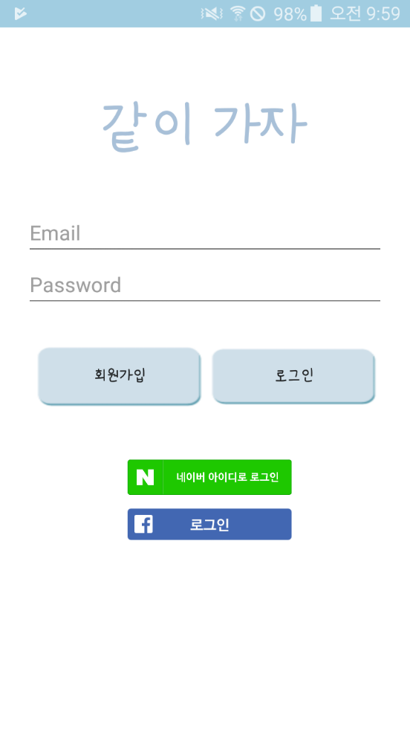 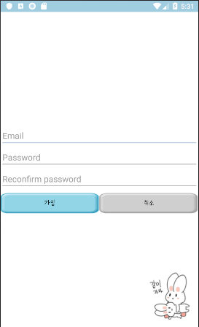

**[그림 6 – 로그인 화면] [그림 7 – 회원가입 화면]**

로그인은 네이버와 페이스북등 오픈 API 를 이용하여 구현하였다.

회원 가입은 데이터베이스와 연동을 하여 이루어진다.

#### 이벤트 등록 구현

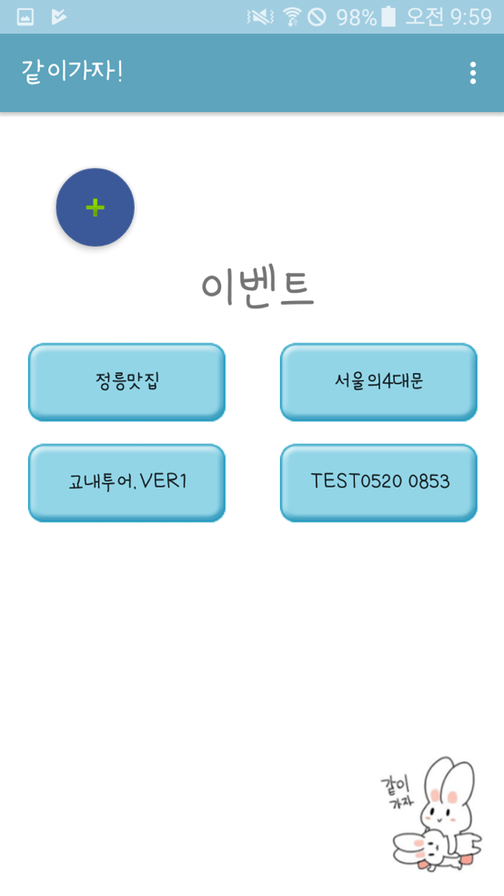 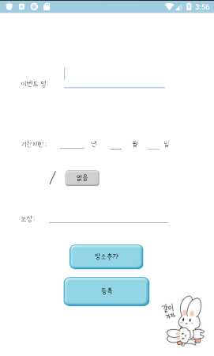

**[그림 8 – 메인화면(이벤트리스트)] [그림 9 – 이벤트 등록화면_1]**

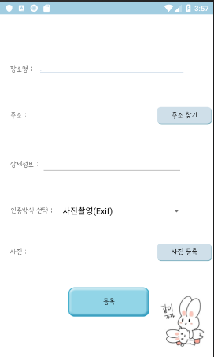 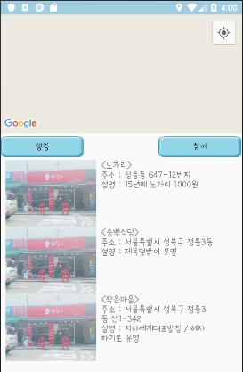

**[그림 10 – 이벤트 등록화면_2] [그림 11 – 이벤트 화면]**

메인화면에 이벤트 등록버튼과 이벤트 리스트가 존재하고, 동그란 등록버튼을 누르면,

이벤트 등록 화면으로 넘어가 장소명,주소,인증방식,기간,보상등을 지정하여 이벤트 등록을 하게되면 데이터베이스에 저장이 됩니다. 그 후, 메인화면에 동적으로 등록한 이벤트가 표시가 됩니다. 한 이벤트를 클릭하면, 이벤트의 장소들에 관한 설명,위치등이 표시가 됩니다.

등록된 이벤트에 해당하는 미션 장소들의 위치와 사용자의 현 위치를 구글맵 API를 이용하여 지도상에 띄워준다. 미션 장소의 마커를 선택하면 현 위치에서 미션 장소로 이동하는 경로를 찾아준다. 구글맵에서는 주소를 위치 좌표(위도,경도)로 바꾸어주는 기능을 제공하고 있으면 이를 통해 지도상에 사용자의 위치를 마커로 표시해준다.

장소를 골라 선택하면 인증 방식 선택화면으로 넘어가 인증을 진행할 수 있으며, 랭킹 버튼을 누르면 랭킹을 볼 수 있고, 참여 버튼을 누르면 참여확인이 가능하다.

#### 사진을 이용한 인증 구현

#### 

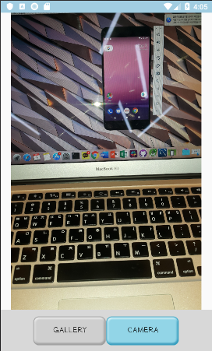 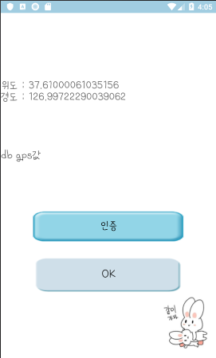

**[그림 12 – 갤러리/카메라 선택화면] [그림 13 – EXIF 인증 화면]**

사진을 통한 인증은 EXIF을 활용하여 코드를 구현하였다.

EXIF(Exchangable Image File Format) 은 교환이미지 파일형식이라는 뜻으로 사진속에 저장된 메타데이터를 뜻한다.

우선 사용자가 카메라로 찍은 사진의 메타데이터를 통한 인증과, 사용자가 갤러리에서 불러온 사진의 메타데이터를 통한 인증을 구현한다. 그렇게 불러온 사진을 띄워주고 그 사진을 클릭시, 그 사진의 GPS정보를 읽어오고 DB의 GPS정보와 비교를 통해 인증을 거친다. EXIF의 GPS 정보는 우리가 평소에 쓰는 위도와 경도랑 다르므로 이 값을 Geodegree 클래스를 통해 변환해준다.

#### GPS을 이용한 인증 구현

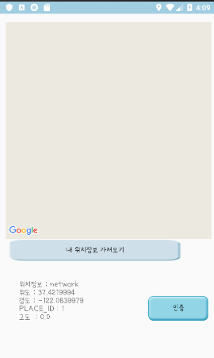

**[그림 14 – GPS 인증 화면]**

Googlemap_API 을 활용 OnMapReadyCallback 메서드를 사용하여 사용자의 현 위치에 대한 정보를 실시간으로 지도상에 띄워준다. 안드로이드에서 제공하는 지오코더 서비스의 gpsLocationListner메서드를 통해 사용자의 현재 위치정보 (위도,경도,고도 등)을 알려주며 이 정보를 이벤트목록에 있는 미션장소들의 좌표와 비교하여 실제 그 위치에 있는것인지를 판별 인증여부를 결정하고 인증 여부에 따른 결과를 toast로 띄워준다.

#### QR CODE을 이용한 인증 구현

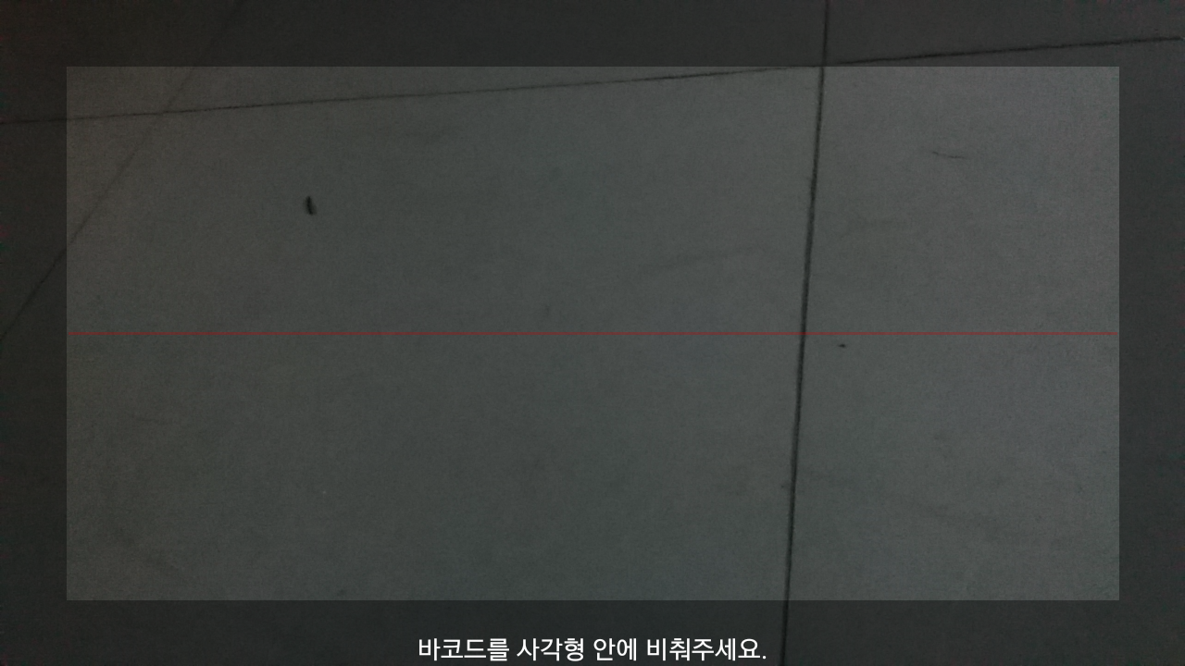

**[그림 15 – QR 코드 인증 화면]**

QR코드를 이용한 방문 인증을 위해 구글에서 제공하여 QR코드를 포함한 다양한 바코드를 인식하게 해주는 Zebra Crossing (Zxing) 라이브러리를 이용한다. 이벤트 참여자가 인증 방식 중 QR코드를 이용한 인증을 선택하면 Zxing의 IntentIntegrator 객체를 생성하여 QR코드 Reader 카메라를 띄우도록 한다. 이벤트 참여자가 QR코드를 촬영하면 코드 내에 숨어있는 메시지를 반환하고 이 메세지를 이벤트 등록자가 QR코드 생성 시 입력해놓은 메시지와 비교하여 인증 성공 여부를 Toast 메세지로 띄워준다.

#### BEACON을 이용한 인증 구현

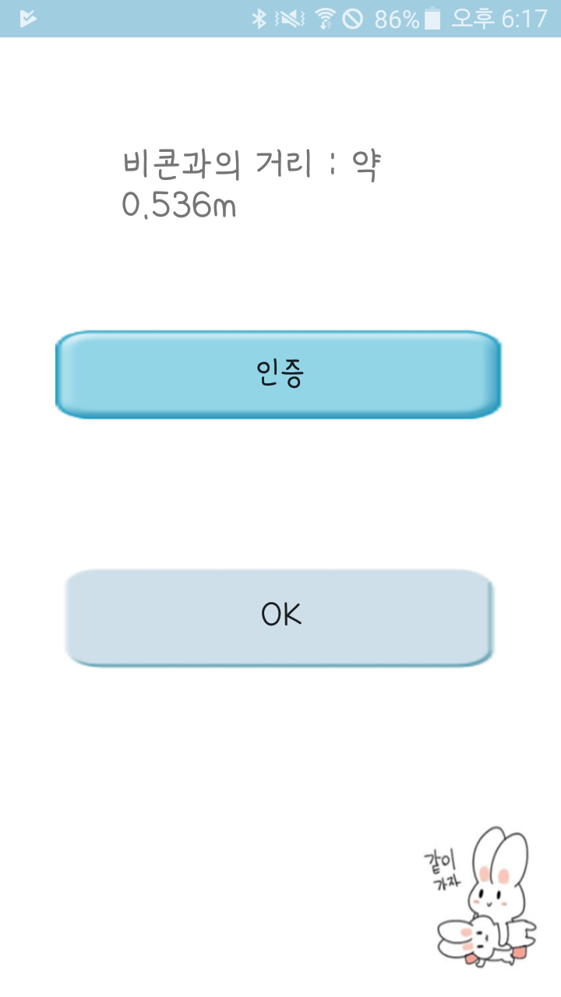

**[그림 16 – 비콘 인증 화면]**

비콘을 통한 인증은 estimate 라이브러리를 이용한다.

Auth_Beacon에 지정한 비콘만 인증을 할 수 있다.

사용자의 핸드폰이 지정한 비콘과 지정한 거리 이내로 오게 되면 인증이 성공한다.

하지만, 비콘의 거리는 Rssi 값을 이용해 구하는데, 이 값이 튈 때가 많아, 정확한 거리값보다는 부정확하다.

#### 랭킹 및 참여 구현

이벤트 화면에서 랭킹 버튼을 누르면 현재 사용자들의 인증 수를 반영한 랭킹을 볼 수 있다. 이 곳에서 보상 받기도 가능하다.

참여 버튼을 누르면 참여가 가능하다.

### **시스템 기능 요구사항**

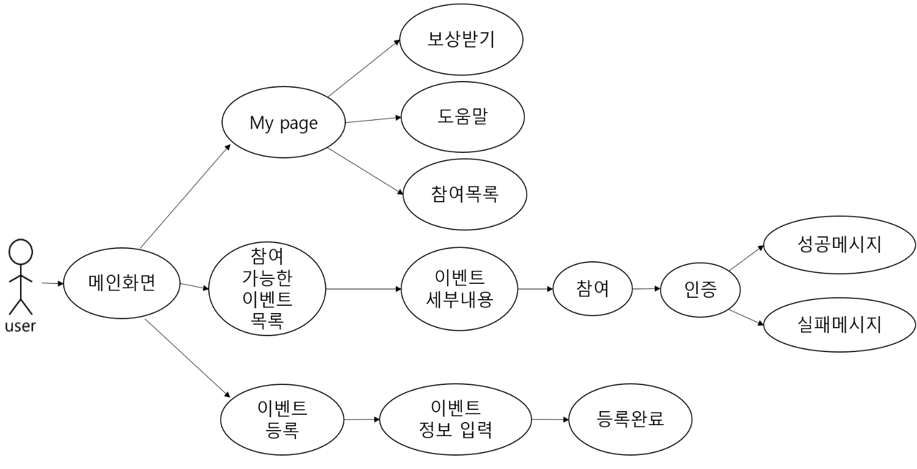

**[그림 17 – Use Case]**

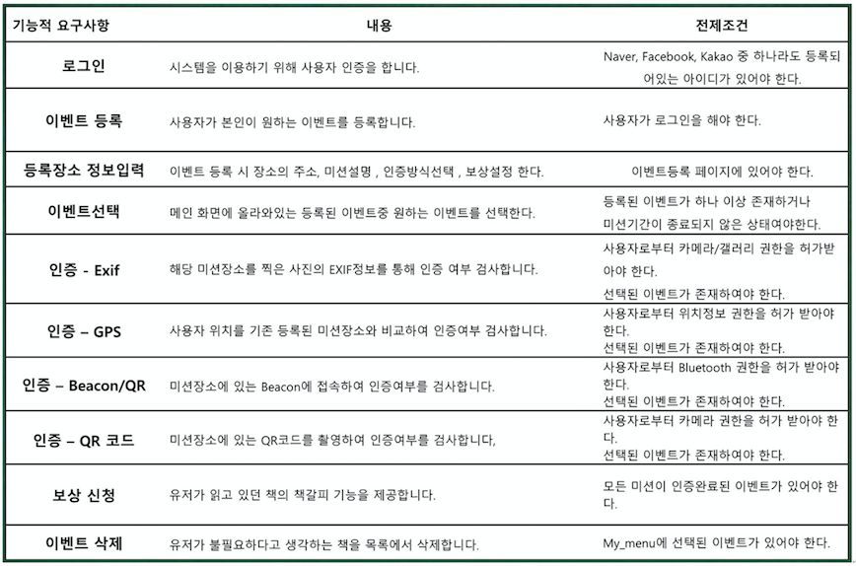

**[그림 18 – 기능적 요구사항]**

### **시스템 비기능(품질) 요구사항**

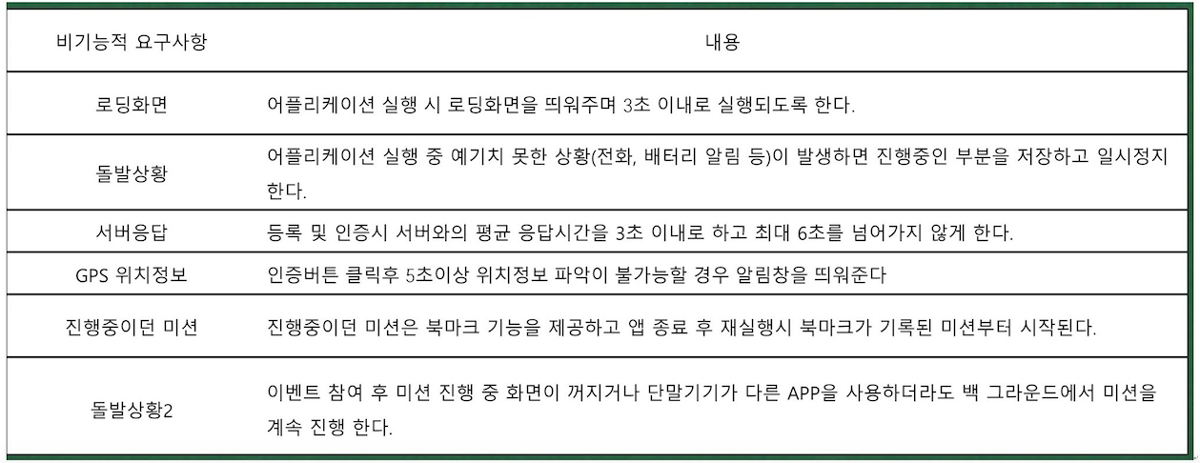

**[그림 19 – 비기능적 요구사항]**

### **시스템 구조 및 설계도**

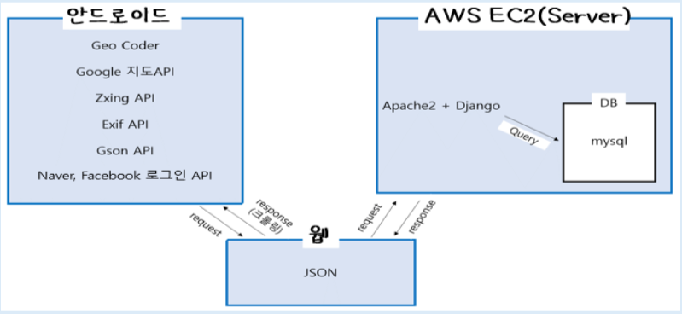

**[그림 20 – 시스템 설계도]**

### **활용/개발된 기술**

### **현실적 제한 요소 및 그 해결 방안**

#### 하드웨어

이용할 수 있는 하드웨어의 수가 제한적이다.

첫번째로 실내에 비콘을 이용하여 활용하는 것이다. 단점으로는 이벤트 게시자가 직접 비콘을 설치해야 하고 이에 대한 정보를 입력해줘야 인증이 가능 하다는 점이다. 만약 기존의 설치 해놓은 비콘이 존재한다면, 이 문제는 해결 가능하다.

두번째로 아두이노 모니터를 이용하여 동적으로 변하는 qr코드를 생성해 주는 것이다. 이 또한 사용자가 인증을 원하는 장소에 아두이노 모니터를 설치해야 한다는 단점이 있다. 뿐만 아니라 변화하는 정보를 계속해서 서버와 통신하여 저장해 둬야 한다.

세번째로 아두이노 RFID를 이용할 수도 있지만 마찬가지로 첫번째와 두번째에서 발생한 문제가 마찬가지로 발생하게 된다.

#### 소프트웨어

GPS를 통한 인증은 좁은 지역에서의 미션의 경우 오차가 크고, 건물 안의 미션의 경우 층을 구분할 수 없어 사진을 통한 인증이나 비콘 인증과 조합하여 사용하도록 한다.

사용자가 사진의 GPS정보의 조작을 통하여 치팅이 가능하다. 그 경우, 메타 데이터도 수정되기 때문에 수정된 메타데이터의 정보는 받아오지 않는 것으로 해결이 가능하다.

머신러닝, 딥러닝을 이용한 이미지 분석을 하려면 비교를 위한 많은 양의 데이터가 필요하지만, 현실적으로 이 프로젝트의 DB에 많은 양의 사진 데이터들을 넣는 것은 어렵다.

#### 기타

최적의 경로 탐색 기능은 장소 공유 플랫폼의 경쟁 시스템이라는 취지 상 맞지 않아 기능을 삭제하였다. 플랫폼이라는 특성 상 프로젝트 종료 시 까지 앱스토어에 등록 하여 프로젝트 결과물이 사용자들이 이용할 수 있는 수준까지 구현해야하지만 우선 최종 발표회에서는 학교내에서 시연을 보여주기로 결정하였다.(캠퍼스투어)

지금 까지 연구 결과 다른 하드웨어를 사용하기에는 불편한점이 너무 많기 때문에 최종적으로 인증에 필요한 하드웨어는 비콘만 사용하기로 결정하였다.

### **결과물 목록**

시연 동영상 – 유튜브 링크

## 기대효과 및 활용방안

1) 공익적 목적 – 문화재에 대한 이벤트를 개최하여 사람들에게 역사에 대한 지식과 정보를 제공

2) 마케팅 목적 – 스타벅스와 같은 회사에서 각 지점들에 대한 방문 이벤트를 만들어 해당 기업 브랜드에 대한 홍보 가능

3) 개인적 목적 – 자기만의 핫 플레이스를 공유하여 다른 사용자와 함께 방문

# 자기평가

# 참고문헌 및 사이트

|  |  |  |  |  |  |  |
| --- | --- | --- | --- | --- | --- | --- |
| 번호 | 종류 | 제목 | 출처 | 발행년도 | 저자 | 기타 |
| 1 | 사이트 | 카카오 API | https://developers.kakao.com/ |  |  |  |
| 2 | 사이트 | 네이버 API | https://developers.naver.com/main/ |  |  |  |
| 3 | 사이트 | QR코드 인식 API | https://developers.google.com/chart/?hl=ko |  |  |  |
| 4 | 사이트 | 사진에서 텍스트 추출 API | https://cloud.google.com/vision/ |  |  |  |
| 5 | 사이트 | 사진 메타데이터 추출 API | https://developer.samsung.com/tv/develop/api-references/tizen-web-device-api-references/exif-api |  |  |  |
| 6 | 사이트 | AWS 서버 | https://aws.amazon.com/ko/ec2/ |  |  |  |
| 7 | 사이트 | 데이터베이스 | https://aws.amazon.com/ko/rds/ |  |  |  |
| 8 | 책 | 리눅스 |  | 2013.01.20 | 로버트 러브 |  |
| 9 | 책 | 파일 시스템 마운팅 개념 | Operating System Concepts 8th Edition | 2013.02.15 | Abraham Silberschatz , Peter B. Galvin, Greg Gagne |  |
| 10 | 사이트 | g_mass_storage | <http://www.linux-usb.org/gadget/file_storage.html> |  |  |  |
|  |  |  |  |  |  |  |
|  |  |  |  |  |  |  |

# 부록

## 사용자매뉴얼

1. 회원가입 혹은 네이버,페이스북을 통하여 로그인을 합니다.
2. 메인화면 왼쪽 위에 동그란 버튼으로 이벤트를 등록하실 수 있습니다.
3. 이벤트를 등록하면 메인화면에 이벤트가 추가되는걸 보실 수 있습니다.
4. 이벤트리스트 중 이벤트 하나를 클릭하면 상세 이벤트 페이지로 넘어갑니다.
5. 이벤트 화면 상단에서 자신의 위치와 장소들의 위치를 지도로 확인하실 수 있습니다.
6. 장소 사진 하나를 클릭하면, 인증 방식을 고르실 수 있습니다.
7. 사진 인증에서는 갤러리 혹은 카메라를 골라 사진을 불러 온 후, 불러온 사진을 클릭하면 사진 속 EXIF의 GPS 정보를 이용해 인증이 가능합니다. {인증 전, 반드시 카메라 옵션에서 위치 태그를 활성화 시켜야합니다.}
8. QR 코드 인증은 카메라에 QR 코드를 인식시켜 인증이 가능합니다.
9. 비콘 인증은 지정된 비콘과의 거리가 뜨고, 지정된 거리 이내로 들어오게되면, 인증이 가능합니다.
10. GPS 인증은 현재 사용자의 스마트폰의 GPS 위치로 인증이 가능합니다.
11. 이벤트 화면 중단에 랭킹 버튼을 눌러 랭킹을 보실 수 있습니다.

## 테스트 케이스